**实践报告（计算机实习）**

**课程编号：3152100601 实践课程名称：计算机实习 学年：2 学期：秋**

|  |  |  |  |  |
| --- | --- | --- | --- | --- |
| **学生姓名** | | 王鹤淞 | **学号** | 2021212627 |
| **指导教师姓名** | | 李晶 孙鹏飞 杨金翠 刁婷 李铮 | **起止时间** | 2022/8/22—2022/9/2 |
| **项目名称** | | 网上超市系统 | | |
| **项目**  **内容**  **（200字左右）** | 该项目主要是模拟网上超市系统的运作模式，使用对象分为顾客和管理员，通过对两个对象的数据和动作的封装，实现一系列操作。顾客对象主要有登录账号，修改个人信息，查询商品，将商品放入订单，查询订单，支付订单，删除订单等动作，每一个动作都由一个或多个函数实现，封装在顾客类中，通过类实例化，创建顾客对象，实现顾客所拥有的操作，从而购买商品；管理员对象与顾客对象类似，主要动作为登录账号，查询本超市的经营状况，修改个人信息，上架新商品等，每个动作也都由若干函数实现并封装在类中。除此之外，项目中还添加了许多没有被封装的辅助函数，顾客和管理员类也从“人”这个类里继承了许多数据，重载了菜单纯虚函数，实现了STL库里string的简单功能，封装在mystring中，通过这些功能更好地实现了顾客和管理员对象执行相应的动作。 | | | |
| **简要**  **个人**  **成果**  **（200字左右）** | 设计并编写了管理员模块的三个下属模块，分别是：管理员上架商品查询模块、管理员新增商品模块和管理员个人信息修改模块。上架商品查询模块允许管理员查询自己所属超市处于上架状态的所有商品；新增商品模块允许管理员对自己所属超市增加新的商品，并在确认发布前允许管理员对新增商品信息进行修改；个人信息修改模块允许管理员对自己的信息进行修改。  对自己设计编写的三个模块增加容错机制，在测试和验收中均有着优秀的表现，能够精准的识别错误。  优化所编写模块的接口，修改其参数列表以提高代码的冗余度、程序的健壮性。  深度参与代码的集成工作。 | | | |
| 评语 | | | | |
| **成绩（百分制）：**  **指导教师签字：**  **年 月 日** | | | | |

**计算机实习**

**2022—2023 学年第 一 学期**

**项目总结报告**

**（每人一份）**

**项目完成人：**

**姓名：_王鹤淞 学号： 2021212627**

**日 期：2022年 9月 3日**

**一 .项目开发及运行环境（说明本项目需要的环境）**

**Windows 10，Visual Studio**

**二 .项目内容（说明个人负责的内容部分，如：问题分析、设计方案、算法、设计图、功能分析、系统设计等）**

一、网上超市系统中管理员模块的商品查询模块、增加商品模块和管理员个人信息修改模块的设计和代码编写，具体负责的函数如下：

1.上架商品查询模块search(admin *thisone)及容错机制和界面友好；

2.增加商品模块add_goods(admin *thisone)及容错机制和界面友好，以及其七个下属的辅助函数：

1. idJudge(mystring id)
2. priceJudge(char* purPrice_)
3. storageJudge(char* storage_)
4. isLeap(int year)
5. numOfDays(int year, int month)
6. timeJudge(mystring time)
7. timeflowJudge(mystring statTime, mystring finishTime)

3.个人信息修改模块modify(admin* thisone)及容错机制和界面友好，以及其八个下属的辅助函数：

1. infoPrinter(admin* thisone)
2. changeGender(admin* thisone)
3. changeName(admin* thisone)
4. changePassword(admin* thisone)
5. emailCheck(mystring new_email)
6. changeEmail(admin* thisone)
7. telCheck(mystring thistel)
8. changeTel(admin* thisone)

二、深度参与代码的集成工作，主要负责管理员部分的集成。

**三 .项目运行结果及分析（运行截图及说明）**

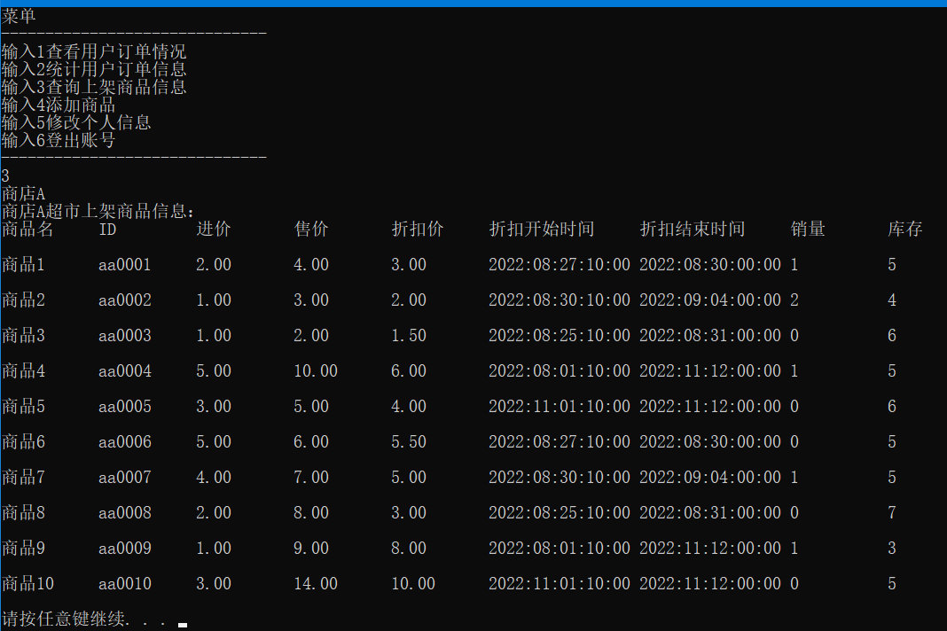

上架商品查询功能，显示了当前管理员所属超市的所有商品信息，并完成了界面友好

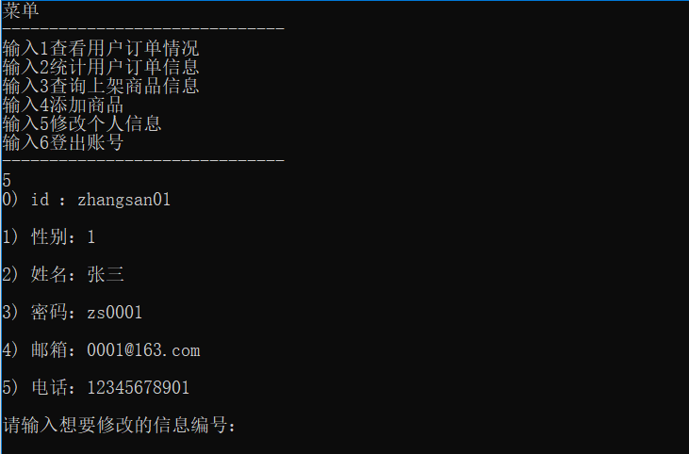

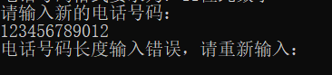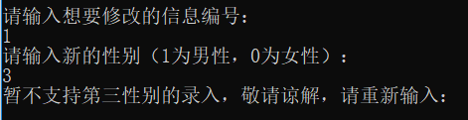修改个人信息模块，完成了界面友好

修改个人信息模块的部分容错机制

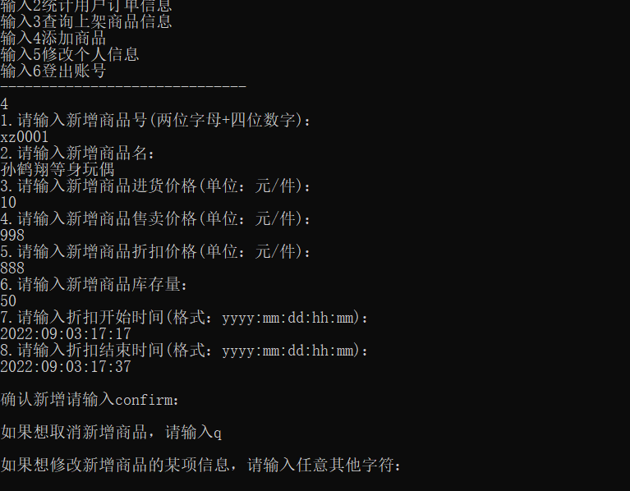

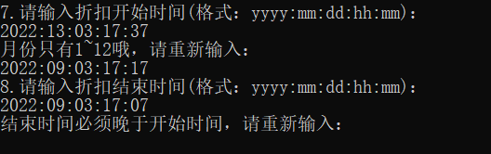新增商品模块，完成了界面友好

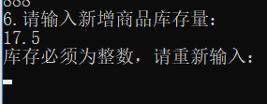

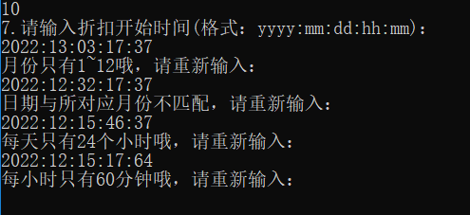

新增商品模块的部分容错机制

**分析：项目运行结果符合预期，容错机制完善，界面友好，有细致的交互，完成既定目标。**

**四 . 项目心得及体会**

知是行之始，行是知之成，对知识的学习理解和实践应用是相辅相成的，此次计算机实习的小学期中很好的将课本中的理论与现实中的编程操作结合在了一起。我也通过此次小学期实践对C语言有了更加深入的理解。

在此次的小学期团队中，我主要负责了管理员部分下属的三个功能模块，分别是商品查询、商品增加和个人信息修改，在此过程中，我的编程技巧和编程能力得到了长足的进步；本次小学期我们还采用了面向对象的编程思想，为此我学习了类的概念，也对面向对象有了一定的了解；同时，在团队合作中，我们通力合作、密切配合，一路上戮力同心、披荆斩棘，使团队的默契度和凝聚力都有了大幅度的提升。可以说，这次的小学期使我收获颇丰，将会是我人生中难忘的一段经历。

在8月22日上午的宣讲结束后，我们进行了第一次小组讨论。会上，我们确立了选择“网上超市系统”为本次小学期实践内容，细致的讨论了要实现那些内容，并讨论了具体实现的大体思路，然后根据PPT的内容和要求制作了程序的思维导图，这样能够帮助大家更好的明确自己的分工。此外，会上还确立了“网上超市系统”将采用面向对象的编程思想，由有着信竞经历和扎实C++基础的孙鹤翔同志（组长）编写程序框架，这也就意味着在此项目完成后我们将会对C++有一个大概的了解。会议结束后，我们便马不停蹄的开始了对面向对象编程的学习，并于8月23日下午召开了第二次小组讨论会议。经过一天的学习，我们已对面向对象的编程思想有了初步的了解，在此次会上，我们综合考虑了每个人的意愿和其所擅长的部分，对工作进行了分配安排。工作主要由三部分组成，分别是程序架构、顾客模块和管理员模块。其中，程序架构由孙鹤翔完成，顾客模块由杜青芃和王彦涵完成，管理员模块由曾骏言和我完成。

尽管整个程序的架构由孙鹤翔完成，但是我还是认真学习了通过头文件调用函数的方法，我认为，磨刀不误砍柴工，只有更好的了解整个程序的架构，才能更好的完成自己的模块功能。在编写程序的过程中，难免会出现bug，debug的过程虽漫长枯燥，但同时也磨练了我的耐心和意志，在程序顺利运行的一刻感受到分外的喜悦，好似之前的一切努力都得以回报。于此同时，debug还锻炼了我思维的严密性和准确性，使我树立了全局观，这也为日后顺利拼接函数和集成代码打下了基础。

在这两周的过程中，我们小组成员除了吃饭睡觉就是在写代码，如果不是在写代码，那就是在写代码的路上，每个人都将自己最努力的状态贡献给了写代码。在此过程中，所有人都专心于自己所负责的模块，一完成自己的模块就会去帮助其他人完成剩余的模块，团队里的所有人就像石榴籽一样紧紧团结在一起，即使遇到再大的困难，出色的团队凝聚力也使我们无往不利。人们总说：“写代码一时爽，debug两行泪”，但在我们小组出色的协作于配合下，所有bug遇见我们就像浓雾遇见了朝阳，要不了多久，就会烟消云散。正是得益于小组中每个人都各司其职，像齿轮一样发挥着不可替代的作用，我们累却快乐着，我们苦却满足着，时光如流水，但生命却不止息，在这段精彩绝伦的是合作过程中，我们经历了感动，收获了友情，留下了快乐，挥洒了汗水，收获了比想象中更多更闪亮的东西，结果已不重要，这段经历已深深印刻在我心中，让这份感动于快乐慢慢发酵，成为我大学生活的重要回忆。

最后，在此次小学期过程中，我们提升了团队协作的能力，极强的凝聚力使我们不畏艰难、一心向前。“踏平坎坷城大道，越是艰难越向前”，这句话充分诠释了我们小组在小学期间的合作，我们整个团队彼此扶持，会为了一个同伴的难题冥思苦想，也会为一个同伴的程序顺利运行而彼此庆贺。在此期间我不仅感受到了同伴的鼓励与支持，更感受到了像家人一样的陪伴与温暖。此次小学期还让我意识到了团队协作的重要性，任务的圆满收官离不开每个人的努力，很庆幸能遇到这样一群志同道合的同伴与我一同前进。此次实习还让我认识到自己在知识上的很多不足，我也会在将来不断充实自己，不断前进。

遗憾不必再提，人生最大的遗憾就是一直在遗憾过去的遗憾，感谢小学期期间同伴和老师带来的温暖与陪伴，我将铭记终生。